**BAB 3**

**HASIL PENELITIAN**

**3.1 Analisis Kebutuhan**

Tujuan untuk dilakukannya analisis terhadap kebutuhan suatu aplikasi adalah untuk mengetahui permasalahan yang sedang terjadi dan juga untuk mengetahui kebutuhan solusi untuk mengatasi permasalahan tersebut. Analisis terhadap permasalahan dan kebutuhan dilakukan dengan menggunakan metode survey menyebarkan kusioner online yang diisi oleh pihak internal dari lapak belajar serta pengguna aktif dari platform pendidikan lapak belajar. Dari hasil survey yang disebarkan kurang lebih selama 1 minggu didapatkan hasil kebutuhan perangkat lunak dari pihak internal lapak belajar dan pengguna nya yang bisa dilihat pada tabel berikut:

|  |  |
| --- | --- |
| **INTERNAL LAPAK BELAJAR** | **PENGGUNA** |
| Otomatisasi proses penyaringan komentar kasar tanpa ada campur tangan pihak internal lapak belajar | Tidak menerima komentar kasar yang dikirimkan oleh pengguna lainnya |
| Komentar kasar yang berhasil disaring disimpan untuk kebutuhan *training* program *machine learning* | Tidak bisa mengirimkan komentar kasar |
| Memunculkan *pop up* atau peringatan jika komentar yang dikirimkan terdeteksi sebagai komentar kasar |  |
| Jika pengguna mengirimkan komentar kasar lebih dari 3 kali maka akun dari pengguna tersebut harus ditangguhkan |  |
| Mengirimkan email kepada pengguna tersebut jika akunnya ditangguhkan |  |

**3.2 Perancangan Perangkat Lunak**

Perancangan perangkat lunak merupakan tahap ke dua setelah melakukan analisis terhadap kebutuhan suatu sistem. Perancangan yang dilakukan pada perangkat lunak ini meliputi perancangan basis data, sistem penyaring komentar kasar, tampilan antar muka serta protokol komunikasi antara program penyaring komentar kasar dan tampilan antar muka. Tahap ini merupakan eksekusi dari tahapan yang pertama yaitu analisis kebutuhan.

Tahap kedua dalam metode prototype adalh desain yang dilakukan dengan menggambarkan arsitektur sistem atau aplikasi yang dibangun dimodelkan dalam bentuk diagram diagran UML melalui beberapa diagram yaitu *activity, use case* serta *entity relationship* diagram.

**3.2.1 Activity Diagram**

Activity diagram adalah diagram yang menggambarkan aktivitas dan tindakan aliran fungsional dari sistem. Pada gambar 3.1 di gambarkan proses terhadap bagaimana suatu penyaringan komentar terjadi. Pada tahap pertama user megunjungi website lapak belajar, sistem menampilkan halaman awal yang berisi kumpulan postingan pertanyaan yang dikirimkan pengguna serta beserta dengan jawabannya, user memilih salah satu postingan tersebut, user mengirimkan komentar setelah itu sistem penyaring akan mengecek apakah komentar yang dikirimkan termasuk komentar kasar atau tidak. Jika terdeteksi sebagai komentar kasar maka komentar akan disimpan sebagai komentar kasar dan tidak akan ditampilkan ke tampilan antar muka namun jika terdeteksi sebagai komentar yang normal dan tidak kasar maka sistem akan menyimpannya dan kemudian akan ditampilkan pada tampilan antar muka

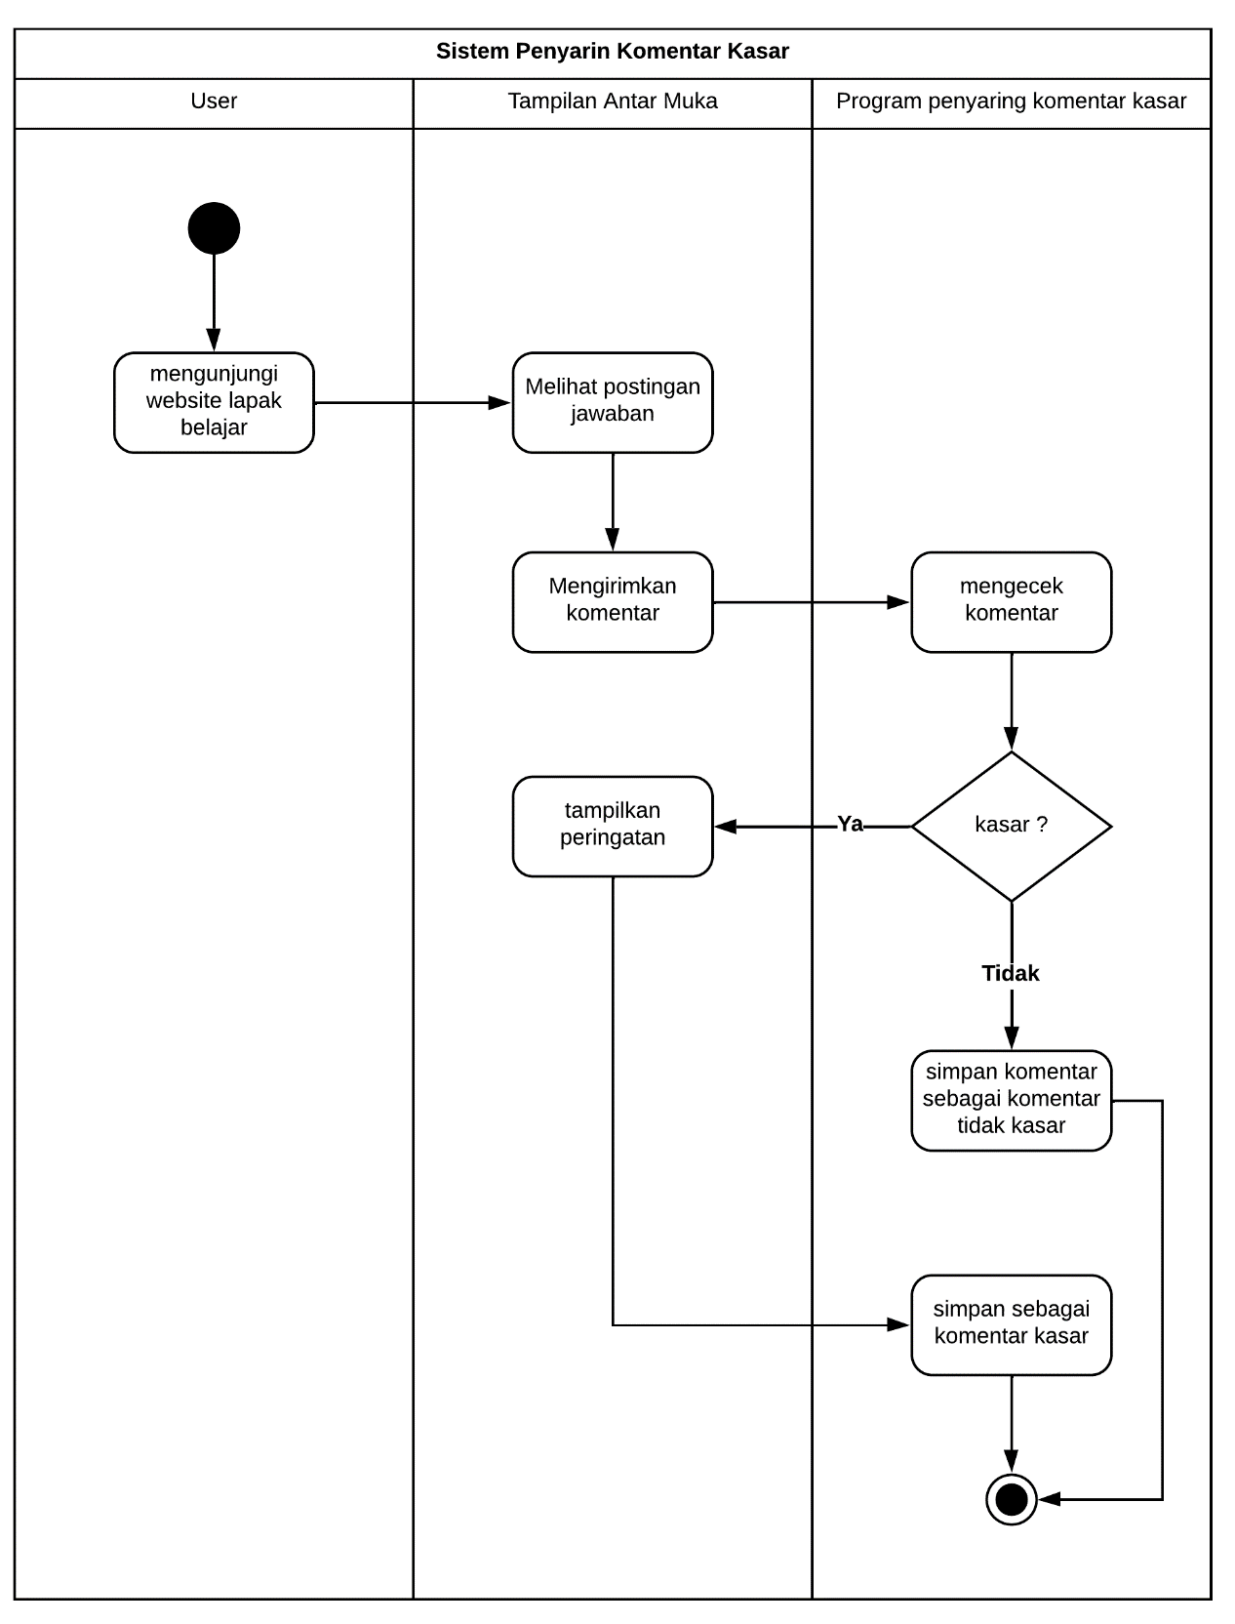

**Gambar 3.1** Proses penyaringan komentar kasar

**3.2.2 Use Case Diagram**

**3.2.3 Entity Relationship Diagram**